揚子高級中學105學年度九年一貫
課程規劃歷程彙整表

計畫內容摘要 | 計畫目標 | 一、完成學校課程計畫，提升學校課程實施成效。  二、維護學生學習權，培養學生主動學習發展面對未來的關鍵能力。  三、依「國民中小學九年一貫課程綱要」辦理，落實教學正常化。  四、發展特色課程，提升課程與教學品質。
計畫內容摘要 | 工作內容  整合說明 | 一、學校背景分析  二、課程發展委員會之運作  三、重大議題之融入教學及彈性課程  四、學校課程評鑑  五、學校特色課程計畫  六、每週學習節數  七、教科書選用或自編教材  八、各領域課程進度表  九、各年級課程計畫  十、校內課程發表分享會
執行情形與檢討修與歷程說明 | 教師能依照教學計劃進行教學活動，採多元化方式納入形成性評量與總結性評量。本校透過教師專業發展評鑑進行教師專業成長，以配對方式進行教學觀察，透過三部曲進行回饋，以提升教師教學成效。透過相關會議進行討論，改善課程、編選教學計劃、提昇學習成效等。
執行效益說明 | 本校104學年度課程計畫規劃適切，運作順暢，學生多元學習，學業及品德均有優異表現。105學年度以校訓 敦品勵學 創新卓越 願景下持續努力，結合教師專業發展評鑑及學習社群，透過教學研究會及課發會運作下持續努力。

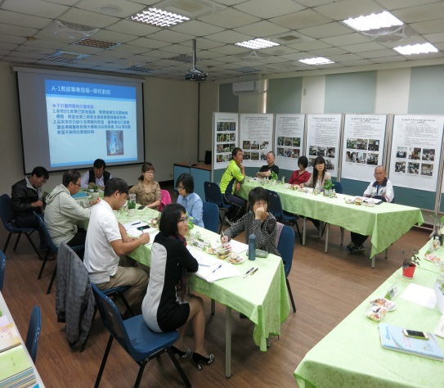 | 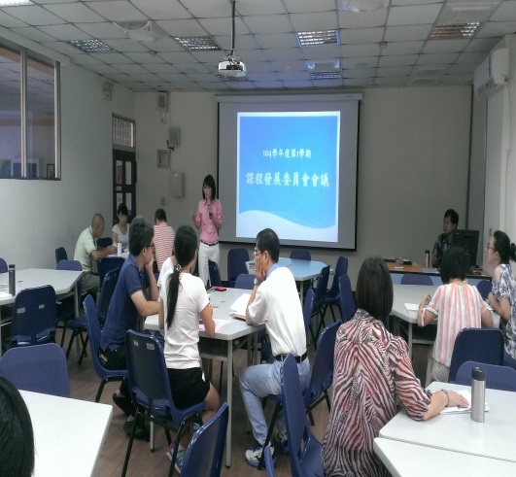 | 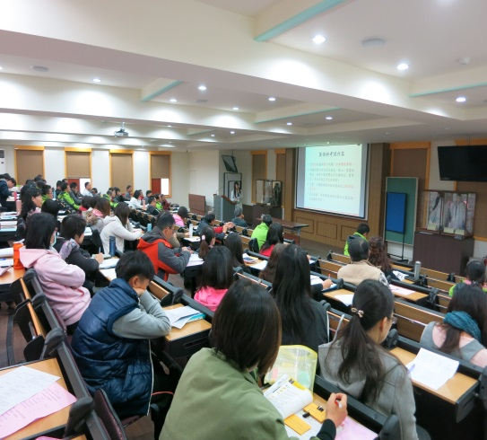
專家到校輔導 | 課發會會議 | 教學研究會綜合會議
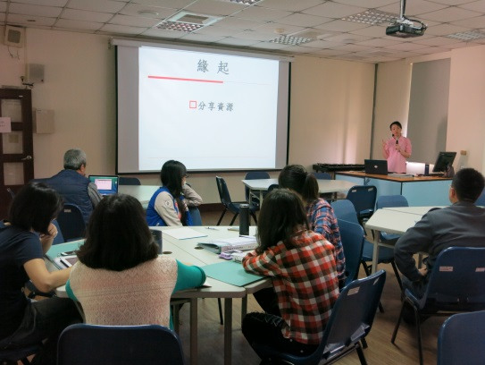 | 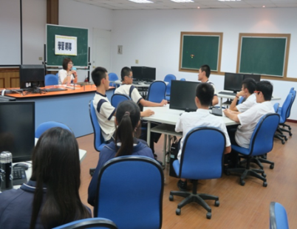 | 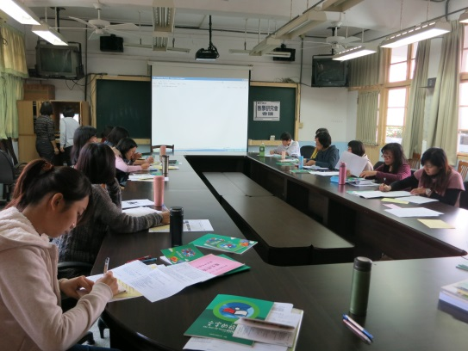
教學檔案分享研習-林秀如老師 | 學習輔導座談 | 國文科教學研究會會議
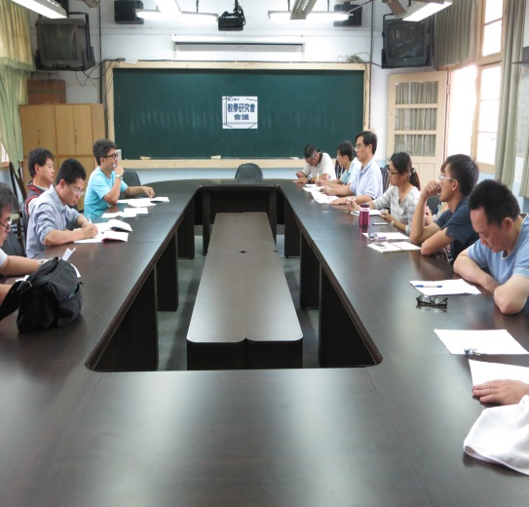 | 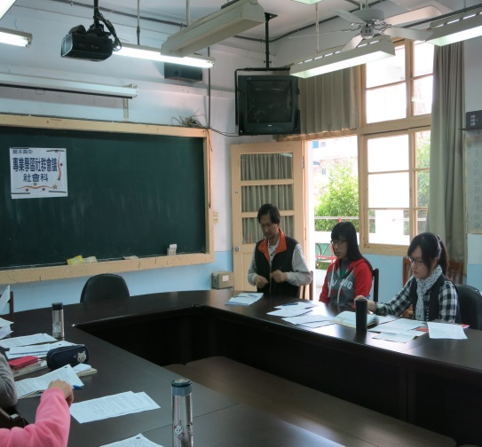 | 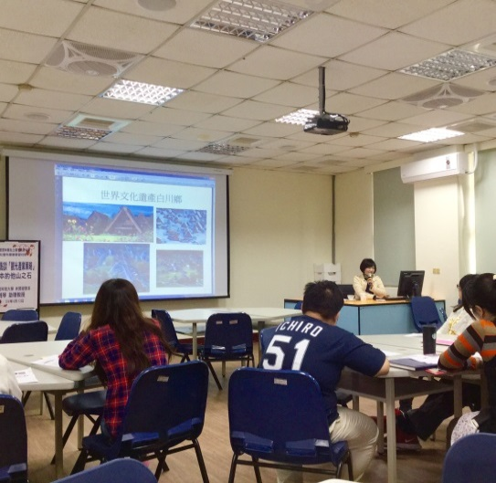
自然科教學研究會會議 | 社會科教學研究會會議 | 社會科學習社群研習
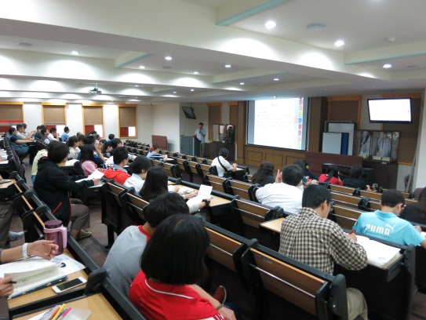 | 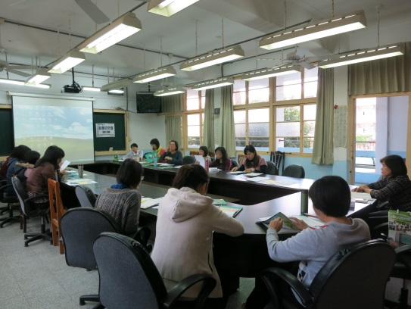 | 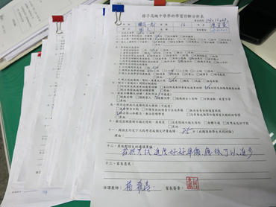
考查表現會議 | 課程發展委員會會議 | 學習診斷分析表彙整
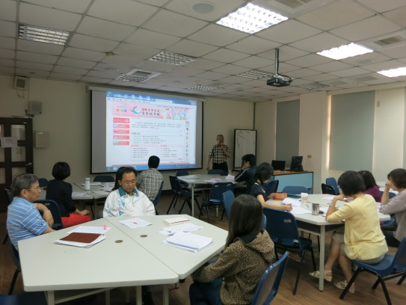 | 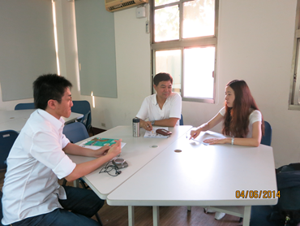 | 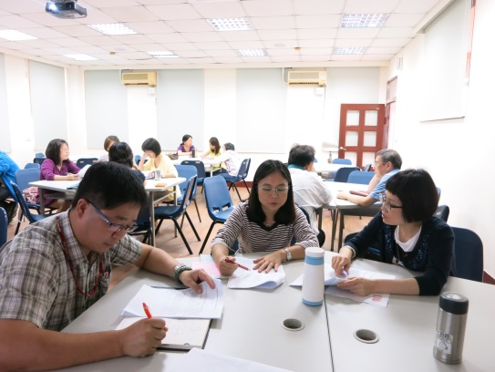
精緻教專網介紹 | 教學觀察教師回饋會議 | 教學觀察配對會議

學校網頁建置-九年一貫課程計畫
網址http://www.ytjh.ylc.edu.tw/administration/9/224

